<https://memo-linux.com/timedatectl-loutil-de-systemd-pour-regler-lheure-et-la-date/>

# timedatectl : l’outil de systemd pour régler l’heure et la date

Posted on [24/11/2015](https://memo-linux.com/timedatectl-loutil-de-systemd-pour-regler-lheure-et-la-date/) by [fred](https://memo-linux.com/author/fred/)

Avec l’arrivée de [**systemd**](https://fr.wikipedia.org/wiki/Systemd) sur la plupart des distributions GNU/Linux, la façon d’administrer le système d’exploitation à changer. Comme par exemple, la synchronisation ou le réglage de l’heure et la date avec l’aide d’un seul outil : [**timedatectl**](http://www.freedesktop.org/software/systemd/man/timedatectl.html).

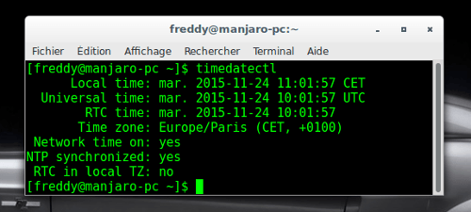

# Avant l’arrivée de systemd : date et ntp

Effectivement, en tout cas sous [**Debian**](https://memo-linux.com/category/debian/) et dérivée, pour synchroniser et régler l’heure ou la date, j’utilisais les commandes [**ntp**](https://memo-linux.com/synchroniser-un-serveur-debian-sur-un-serveur-de-temps/) **et** [**date**](https://memo-linux.com/date-regler-la-date-en-ligne-de-commande/).

# timedatectl

Récemment, j’ai fais la découverte de la commande **timedatectl**, qui permet de gérer dans sa globalité l’horloge du système.  
En une seule commande, il est possible de régler la date, l’heure, choisir le fuseau horaire, de synchroniser sur un serveur de temps et du coup, un gain de temps pour ces taches.

## Utilisation de timedatectl

Voici un petit mémo sur l’utilisation de la commande **timedatectl** :

* Régler l’heure :

timedatectl set-time 'HH:mm:ss'

HH:mm:s = Heure, minute, seconde.

* Régler la date :

timedatectl set-time 'A:M:J'

A:M:J = Année, Mois, Jour.

* Régler l’heure et la date :

timedatectl set-time 'A:M:J HH:mm:ss'

* Lister les fuseaux horaires :

timedatectl list-timezones

* Choisir un fuseau horaire (Time Zone) :

timedatectl set-timezone Europe/Paris

### Synchroniser avec un ou des serveurs de temps

* Edition du fichier de configuration timesyncd.conf :

sudo nano /etc/systemd/timesyncd.conf

* Définir les serveurs de temps :

[Time]

NTP=

FallbackNTP=0.arch.pool.ntp.org 1.arch.pool.ntp.org 2.arch.pool.ntp.org 3.arch.pool.ntp.org

* Activer la synchronisation :

timedatectl set-ntp true

* Stoper la synchronisation :

timedatectl set-ntp false